Organizatori/Veranstalter

A.K. „Banat-JA“e.V. Cercul cultural „Banat-JA“
Rumänien Romania
Adelheid Simon Adelheid Simon
RO-310256 Arad RO – 310256 Arad
Calea Timisorii 37 Calea Timisorii 37
Tel/Fax: 0257/278483 Tel/Fax: 0257/278483

A.K. „Banat-JA“e.V. Cercul cultural „Banat-JA“
Filiale Reschitz Filiala Resita
Trude Hudetz Trude Hudetz
RO – 1700 Resita RO – 1700 Resita
Fagarasuluistr. 22 str. Fagarasului nr.22

A.K.”Banat-JA” e.V. Cercul cultural “Banat-JA”
Deutschland Germania
Manfred Engelmann Manfred Engelmann
D – 53125 Bonn D – 53125 Bonn
Charles Wimarstr. 27 str. Charles Wimar nr. 27

Wir danken für die finanzielle Unterstützung:
Multumim pentru sprijinul financiar acordat:

Department für interethnische Beziehungen – Departamentul pentru Relatii Interetnice

Wir danken allen Institutionen und Personen, welche zum Gelingen dieser Veranstaltung beigetragen haben.

Multumim institutiilor si persoanelor care au contribuit la buna desfasurare a manifestarii.

A.K. “Banat-JA”e.V. Cercul cultural “Banat-JA”
Deutschland und Rumänien Germania si Romania

Demokratisches Forum der Forumul Democrat al
Deutschen in Wolfsberg Germanilor din Garina

Primaria Brebu Nou/Garina
Bürgermeisteramt Weidenthal/Wolfsberg

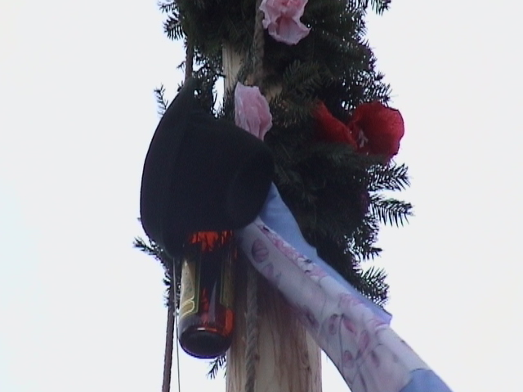

Kirwa 2010

Wolfsberg/Garana

Einladung/Invitatie

Samstag - 16.10.2010 - Sambata

Wir haben die besondere Ehre, Sie zum Kirwa-Fest in Wolfsberg, Kreis Karasch-Severin, welches am Samstag, den 16.10.2010 stattfindet, einzuladen.

Das Programm ist wie folgt gestaltet:

11.00 Uhr Heilige Messe

12.30 Uhr Aufstellung des Kirchweihbaumes

14.30 Uhr Festessen

18.00 Uhr Abendessen

20.00 Uhr Ball und Kulturprogramm

Aus objektiven Gründen kann das Programm der Veranstaltung noch geändert werden. Das Datum der Veranstaltung bleibt unverändert.

Avem deosebita onoare de a va invita sa participati
sambata, 16.10.2010 la traditionala sarbatoare de
“ Kirwa ”, Hramul Biserici, din Garana, judetul
Caras - Severin.

Programul este urmatorul:

Ora 11.00 Slujba religioasa

Ora 12.30 Inaltarea pomului

Ora 14.30 Masa festiva

Ora 18.00 Cina

Ora 20.00 Bal si program cultural

Din motive obiective programul manifestarii poate fi schimbat. Data manifestarii nu se va schimba.

